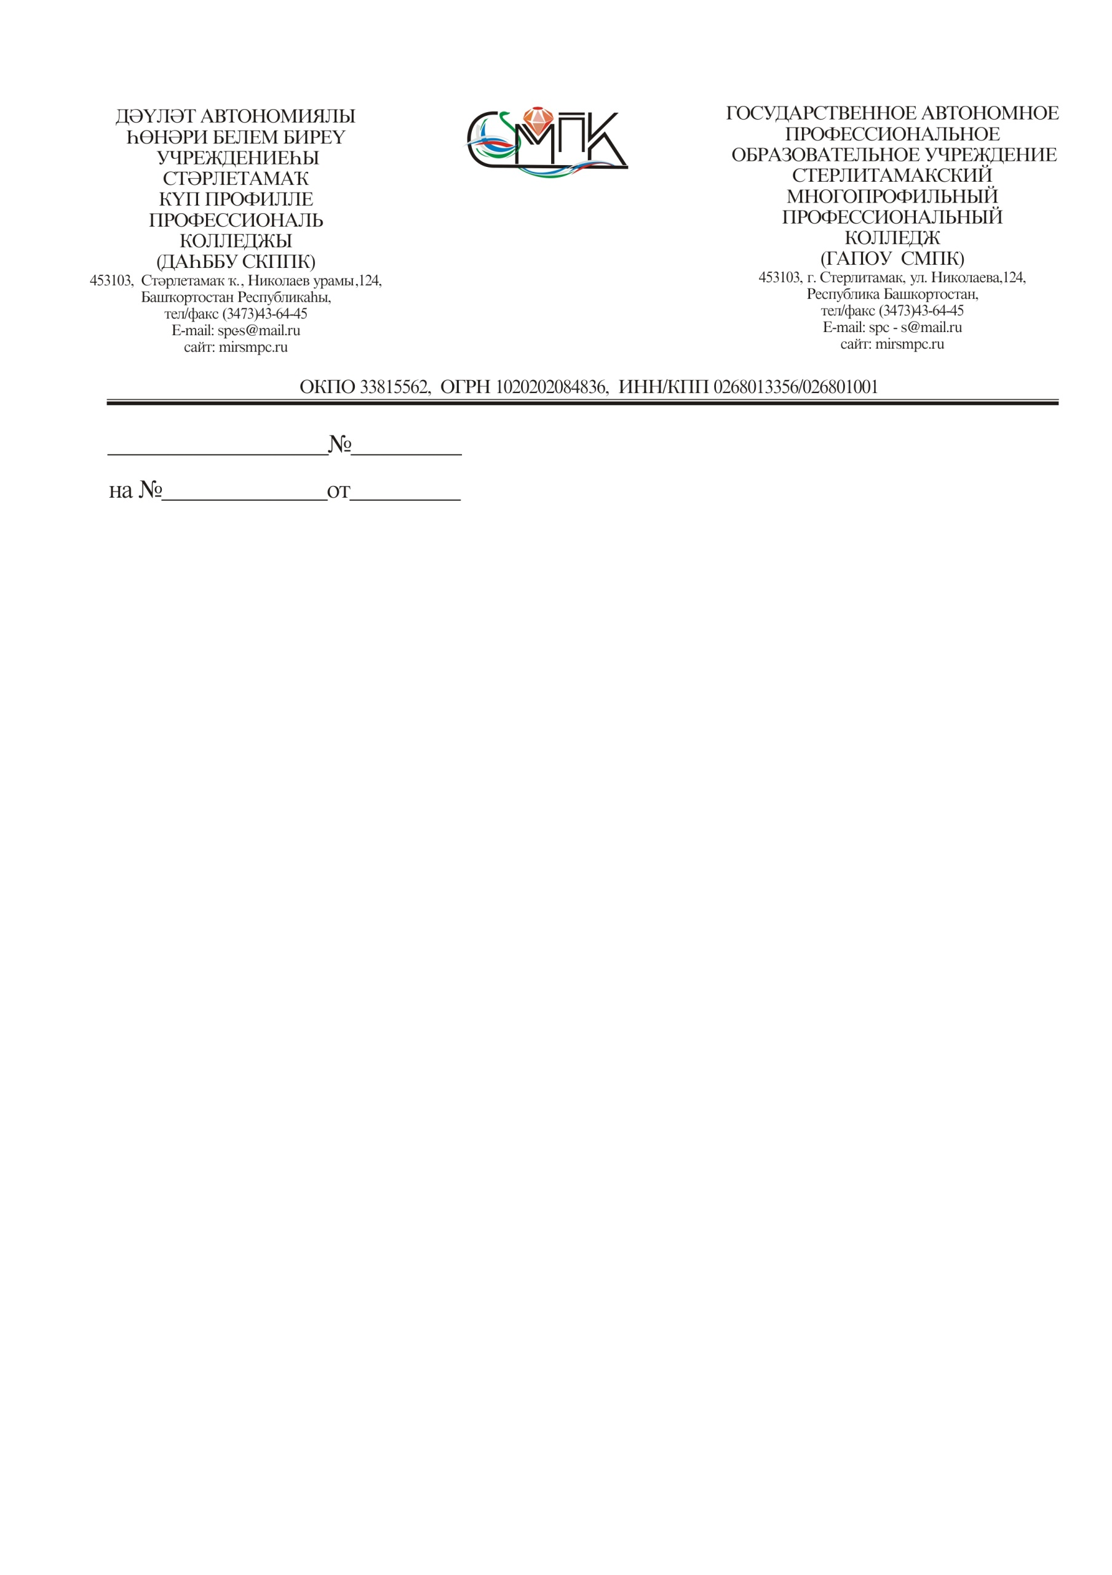

ПЛАТЕЖНЫЕ РЕКВИЗИТЫ
 | Организационно-правовая форма | Автономное учреждение
 | Полное наименование | государственное автономное профессиональное образовательное учреждение Стерлитамакский многопрофильный профессиональный колледж
 | Сокращенное наименование | ГАПОУ СМПК
 | Юридический адрес | 453103, Республики Башкортостан,  г. Стерлитамак, ул. Николаева, 124
 | Фактический адрес | 453103, Республики Башкортостан,  г. Стерлитамак, ул. Николаева, 124  453103, Республики Башкортостан,  г. Стерлитамак, ул. Свердлова, 216
 | Почтовый адрес | 453103, Республики Башкортостан,  г. Стерлитамак, ул. Николаева, 124
 | Контактный телефон | (3473) - 439914, 200250
 | Факс | (3473) – 200250, 436445
 | ИНН | 0268013356
 | КПП | 026801001
 | ОГРН | 1020202084836
 | ОКПО | 33815562
 | ОКВЭД | 85.21
 | ОКТМО | 80745000
 | Получатель | Министерство финансов Республики Башкортостан (ГАПОУ СМПК  л\с 30113070370)
 | Группа получателя | 03
 | КБК получателя | \3000000002\875\0000\131
 | Полное наименование банка | Отделение - НБ Республика Башкортостан г.Уфа
 | Расчетный счет | 40601810400003000001
 | БИК | 048073001
 | Директор | Усевич Антонина Никифоровна,  действующий на основании Устава
 | Главный бухгалтер | Лезнева Аида Афгаровна
 | Электронная почта | spc - s@mail.ru

Директор А.Н. Усевич

Главный бухгалтер А.А. Лезнева

